Национальный исследовательский университет «МЭИ»

Институт Радиотехники и электроники им. В.А. Котельникова

**Практическое занятие №3**

По курсу «Устройства приема и преобразования сигналов»

Тема: «Влияние помехи по зеркальному каналу»

Группа: ЭР-15-15

Студенты: Жеребин В. Р.

Хвостова Ю. А.

Преподаватель: Юмашева А. М.

Москва

2019

1. **Сигнал на выходе ПЧ при отсутствии преселектора.**

Параметры полезного АМ сигнала:

Амплитуда несущей U0с = 1 В

Частота несущей fc = 500 кГц

Коэффициент модуляции m = 0,5

Частота модуляции FAM = 10 кГц

Параметры помехи в виде ЧМ колебания:

Амплитуда несущей U0м = 0,5 В

Частота несущей fм = 700 кГц

Девиация частоты ∆fm = 50 кГц

Частота модуляции Fчм = 5 кГц

Параметры колебания гетеродина:

Амплитуда Uг = 1 В

Частота fг = 600 кГц

**Схема**

ПЧ

Фильтр ПЧ

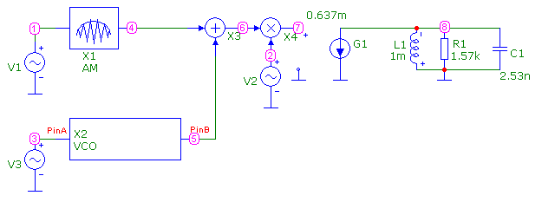

Результат моделирования в САПР MicroCap:



Рис.1. Эпюры полезного сигнала v(4), помехи v(5), колебаний гетеродина v(2), колебаний на выходе перемножителя v(7) и колебаний на выходе фильтра ПЧ v(8)



Колебания на выходе перемножителя

АМ-сигнал

Помеха

Гетеродин

Рис.2. Спектры полезного сигнала, помехи, гетеродина, зеркального канала и суммарных составляющих



Рис.3. Спектр на выходе фильтра ПЧ

**Вывод:** Помеха по зеркальному каналу, частота которой в общем случае равняется $f_{зк}=f_{г}+f_{п}=f_{с}+2f_{п}$, то есть 700 кГц, переносится на промежуточную частоту вместе с полезным сигналом. От помехи по зеркальному каналу необходимо избавляться до частотного преобразования. Что бы избавиться от нее, необходимо использовать преселектор Так же появляются сигналы на суммарных частотах, но с помощью фильтра ПЧ от них можно избавится.

1. **Сигнал на выходе ПЧ при наличии преселектора.**

Преселектор в виде параллельного колебательного контура.

Параметры преселектора:

Резонансная частота *f*0 = 500 кГц

Индуктивность Lк = 200 мкГн

Резонансное сопротивление контура Rк = 2 кОм

Емкость конденсатора $С_{к}=\frac{1}{L_{к}{\left(2πf_{0}\right)}^{2}}=505×{10}^{-12}=505$ пФ

Полоса пропускания контура $П_{к}=\frac{f_{0}}{Q_{к}}=\frac{f_{0}ρ}{R_{к}}=\frac{f_{0}}{R_{к}}\sqrt{\frac{L_{к}}{C_{к}}}=157$ кГц

Коэффициент передачи ИТУН: GИТУН = 1/Rк = 0.5 мСм

**Схема**

ПЧ

Фильтр ПЧ

Преселектор

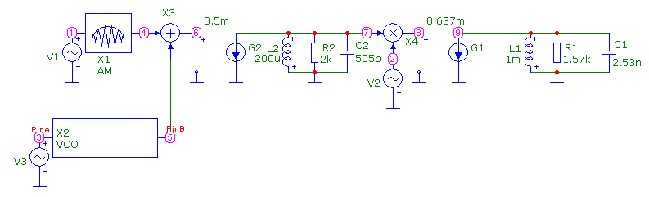

Результаты моделирования в САПР MicroCap:



Рис.4. Эпюры колебаний на входе ИТУН v(6), колебаний на выходе преселектора v(7) и колебаний на выходе фильтра ПЧ v(9)



Рис.5. Спектр на входе преселектора



Рис.6. Спектр на выходе преселектора



Рис.7. Спектр на выходе фильтра ПЧ

**Вывод:** Использование преселектора позволяет ослабить действие помехи по зеркальному каналу, что существенно повышает полезность выходного сигнала.